TD2

# Exercice 1

## Etudiez rapidement le code source qui vous est fourni pour en comprendre la structure. Donnez un court résumé de ce que vous avez compris de l’organisation de ce code source.

Il y a un main.c qui prends des arguments, il trie une liste, et il y a plusieurs fichiers de tri (bublle sort etc)

# Exercice 2

## Lancez la commande make dans l’archive que vous avez récupérée. Examinez à l’aide de la commande ldd avec le programme tri_bubble-basicExe.exe généré pour savoir s’il utilise des bibliothèques ou non. Si oui, quelles sont les bibliothèques utilisées ?

Les bibliothèques utilisées sont linux-vdso.so.1, libc.so.6, ld-linux-x86-64.so.2

# Exercice 3



Le fichier est plus gros quand il est compilé de manière statique



# Exercice 4

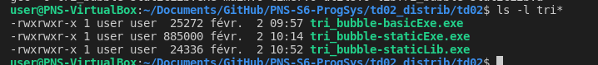

Les tailles de static lib et de basic exe sont très proches

# Exercice 8

Vu que les bibliothèques sont dynamiques il suffit de les recompiler c’est tout

On aura besoin que la bibliothèque soit mise à jour

# Exercice 10

